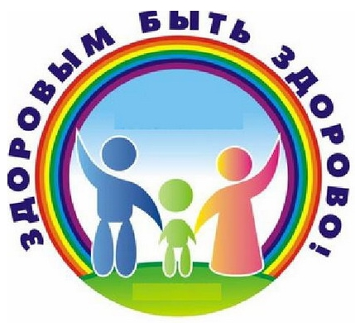
Тема недели:
«Здоровей-ка!»

- Побеседуйте с ребенком о том, что такое здоровье. Кто такой здоровый человек, что он делает для того, чтобы быть здоровым. Напомните о правилах личной гигиены (мыть руки с мылом, чистить зубы два раза в день, умываться и т.д.). Расскажите о вредных и полезных продуктах питания, витаминах.

- Игра «Подскажи словечко»:

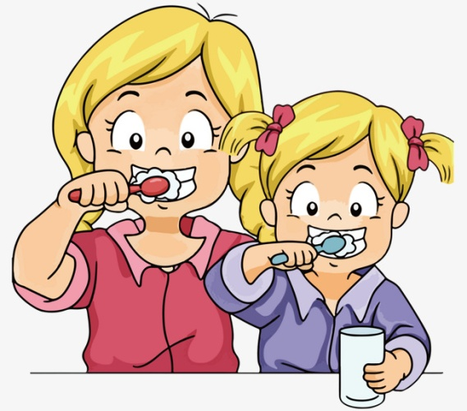
В кране нам журчит водица:
«Мойте чище ваши ……» (лица)
Разгрызёшь стальные трубы,
Если чисто чистишь ………. (зубы)
Превратятся скоро в когти
Неподстриженные …… (ногти).
В бане целый час потела –
Лёгким, чистым стало …….. (тело).
С детства людям всем твердят,
Что табак – смертельный ……… (яд).
Объявили бой бациллам:
Моем руки чисто с ……… (мылом).

- Разучите с ребенком стихотворение:

По утрам ты закаляйся,
Водой холодной обливайся.
Будешь ты всегда здоров.
Знать не будешь докторов.
Я шагаю по квартире,  Приседаю: три-четыре.  И уверен твёрдо я,  С нею ждёт успех меня! (зарядка) | Можно радоваться птицам,  Можно просто веселиться,  Можно воздухом дышать  Вместе весело… (гулять).
- Загадки:

